Zwinięte fabuły miast – 6. Naukowa Konferencja Nazewnicza

28–30.11.2022, Muzeum Warszawskiej Pragi oraz online

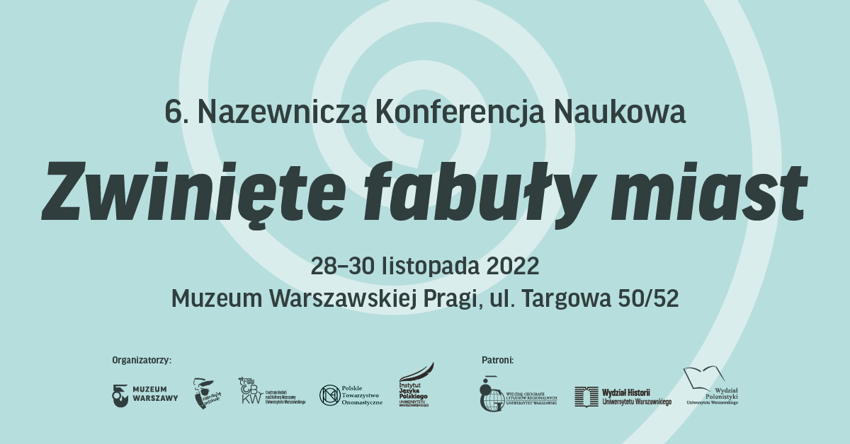
Na trzy ostatnie dni listopada Muzeum Warszawskiej Pragi opanują nazwy – ulic, placów czy skwerów, tych w Polsce i za granicą. 6. Naukowa Konferencja Nazewnicza Zwinięte fabuły miast organizowana przez Muzeum Warszawy i Miasto Stołeczne Warszawa będzie także transmitowana online.
Wystąpienia będą dotyczyć nazw miejskich, m.in. warszawskich, wrocławskich, toruńskich, krakowskich, radzymińskich, charkowskich, lwowskich, ostródzkich, ale także tych w Vancouver, Reykjaviku, Rotterdamie czy Ułan Bator. Kobiety, sól, góry i rzeki w nazwach miejskich, dekomunizacja i fikcja nazewnictwa – to tylko niektóre spośród tematów konferencji.

– Nazwy miejskie wywołują ogromne emocje – zarówno badaczy, jak i mieszkańców miast. Mieszkamy przy nich, docieramy dokądś dzięki nim oraz gubimy się za ich sprawą. Lubimy je i oburzamy się na nie. Badamy jako zjawiska językowe, geograficzne, historyczne, socjologiczne. Tworzymy je, zmieniamy, zarządzamy nimi – mówi koordynator konferencji, dr Paweł E. Weszpiński, kustosz Muzeum Warszawy.
19 listopada ruszył quiz nazewniczy dotyczący warszawskich nazw ulic. Nagrodą dla zwyciężczyń i zwycięzców będzie wycieczka zabytkowym autokarem Jelcz 043 po warszawskich ulicach z opowieścią o pochodzeniu, historii i tajemnicach ukrytych w ich nazwach. Więcej: LINK

Wydarzenia konferencji otwarte dla publiczności:
28 listopada, godz. 17.20 – panel dyskusyjny Kto nazywa miejsca w mieście i jego mapach z udziałem przedstawicieli urzędów i Google Maps z dyskusją m.in. o różnicach w nazwach na mapach urzędowych, komercyjnych i społecznościowych, o źródłach nazw i o porządkowaniu nazw;
29 listopada, godz. 11.00 – samorządowo-ekspercka dyskusja panelowa z udziałem reprezentantów samorządów i zespołów nazewnictwa dotycząca powstawania, funkcjonowania, użytkowania i ochrony nazw miejskich;
29 listopada, godz. 18.00 – panel dyskusyjny Sprawiedliwość nazewnicza z udziałem ekspertów z dyskusją m.in. o reprezentacji różnych grup społecznych (np. duchowni, kobiety, artyści, wojskowi, naukowcy, ludzie różnych zawodów) w nazwach i ich tworzeniu.
Konferencja nazewnicza Zwinięte fabuły miast odbędzie się w dn. 28–30.11.2022 roku w Muzeum Warszawskiej Pragi, ul. Targowa 50/52.
Transmisja w Internecie na kanale YouTube Muzeum Warszawy (28, 29 i 30 listopada) oraz na kanale YouTube Wydziału Geografii i Studiów Regionalnych UW (29 listopada – sesje równoległe).
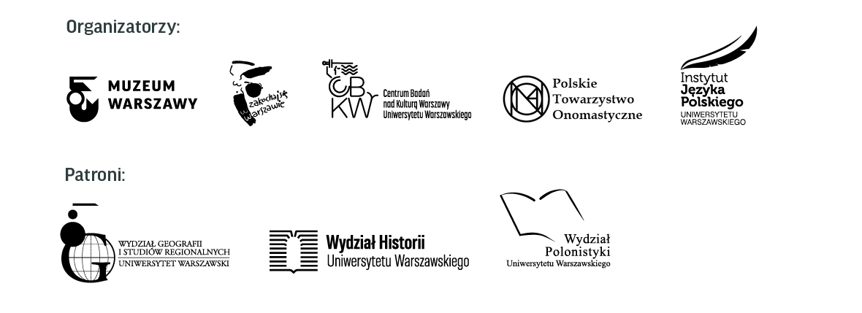
Wydarzenia konferencji dla zgłoszonych uczestników: LINK
Wstęp wolny po przesłaniu formularza zgłoszeniowego: LINK
Patronat:
prof. dr hab. Zbigniew Greń – Dziekan Wydziału Polonistyki Uniwersytetu Warszawskiego,
prof. dr hab. Maciej Jędrusik – Dziekan Wydziału Geografii i Studiów Regionalnych Uniwersytetu Warszawskiego,
prof. UW dr hab. Łukasz Niesiołowski-Spano – Dziekan Wydziału Historii Uniwersytetu Warszawskiego.

Zespół programowy:
dr Agata Hącia, dr Artur Jóźwik, Simona Kowalewska, dr hab. Mikołaj Madurowicz, Grzegorz Piątek, Aneta Subda-Kamola, dr Katarzyna Wagner, dr Paweł E. Weszpiński, dr Wojciech Włoskowicz.

Kontakt dla mediów:
Aleksandra Migacz
Muzeum Warszawy
+48 22 277 43 45, 723 249 094
aleksandra.migacz@muzeumwarszawy.pl

